

KENYATAAN TAWARAN SEWAAN

- Lembaga Pembangunan Langkawi (LADA) ingin menawarkan 14 lot / premis kedai untuk disewakan kepada penyewa yang berminat. Maklumat ringkas ruang sewaan adalah seperti berikut:

LOKASI | JENIS | BILANGAN | KELUASAN | KADAR SEWAAN SEMASA  (sebulan)
TAMAN NILAM | GERAI MAKAN | 6 | 27-meter persegi | RM250.00
TAMAN SERI  BERLIAN | LOT GERAI | 3 | 130-meter persegi | RM400.00 - RM1200.00
KOMPLEKS LADA | MEDAN SELERA | 3 | 18.48 -meter persegi | RM400.00
DATARAN LANG | TAPAK KIOSK | 3 | 35.53-meter persegi | RM300.00

- Borang permohonan boleh dimuat turun secara dalam talian dengan imbasan QR di bawah. Syarat-syarat terperinci sewaan adalah seperti di lampiran.



- Untuk keterangan lanjut, sila hubungi Seksyen Pengurusan Aset, BSMKP (bpa@lada.gov.my) di talian 04-9600799 / 013-4312600 (whatsapp / pesanan ringkas SAHAJA).

- Semua kos yang berkaitan dengan tawaran di atas adalah tanggungjawab pemohon.

- LADA tidak tertakluk untuk menerima mana-mana / sebarang tawaran. LADA juga berhak untuk membatalkan atau menunda tawaran di atas secara keseluruhan atau sebahagian mengikut pertimbangan pihak LADA.

- Setiap permohonan mestilah mengemukakan semua maklumat yang diperlukan (seperti dalam senarai semak dokumen di lampiran).

- Dokumen berkaitan sewaan yang telah lengkap hendaklah dihantar ke Tingkat 1, Seksyen Pengurusan Aset (SPA), Kompleks LADA atau dihantar melalui perkhidmatan pos ke alamat seperti di bawah:

Ketua Pegawai Eksekutif Lembaga Pembangunan Langkawi Aras 8, Kompleks LADA
Peti Surat 60, Jalan Persiaran Putra 07000 Langkawi
Kedah Darul Aman U.P: SPA, BSMKP

GAMBAR-GAMBAR PREMIS
  - GERAI MAKAN TAMAN NILAM
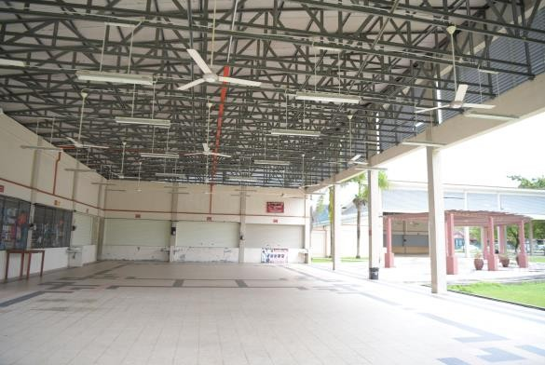
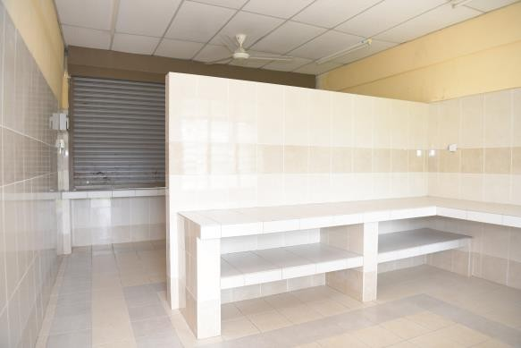
Pemandangan sekitar gerai Pemandangan dalam gerai
  - KIOSK / MEDAN SELERA KOMPLEKS LADA
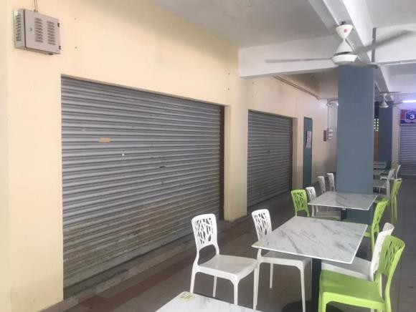
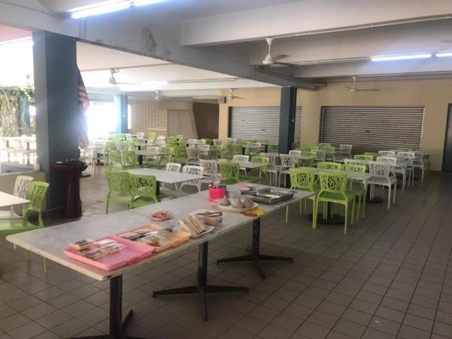
Pemandangan luar (sekitar medan selera)

LAMPIRAN

SYARAT-SYARAT KELAYAKAN PERMOHONAN PREMIS PERNIAGAAN MILIK LADA

- Disediakan untuk peniaga-peniaga bumiputera sahaja.

- Setiap permohonan perlu mengikut senarai menunggu premis perniagaan LADA yang sedia ada.
- Dokumen yang perlu disertakan:-

  - Gambar berukuran pasport (pemohon);

  - Salinan kad pengenalan (pemohon);

  - Salinan pendaftaran perniagaan;

  - Salinan penyata kewangan (nama syarikat) dan

  - Kertas kerja jenis perniagaan yang dicadangkan.

- Pemilihan penyewa adalah berdasarkan persetujuan keputusan dalam mesyuarat yang dilaksanakan oleh LADA. Setiap keputusan adalah muktamad

